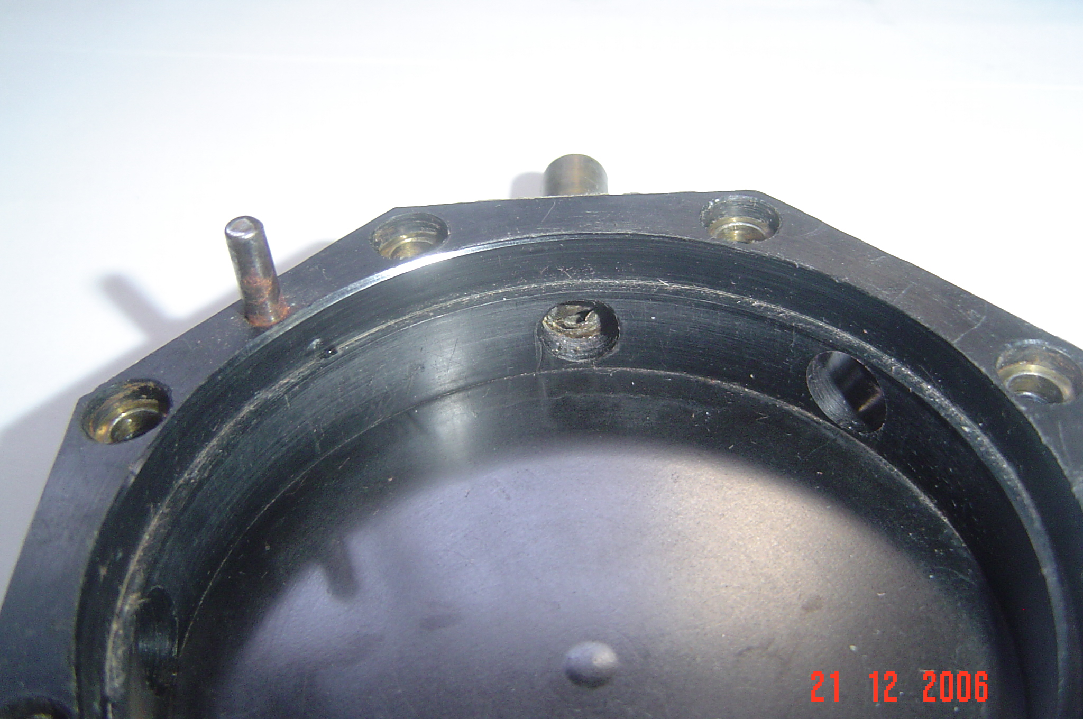
10.7

17,5

3 janelas de 9,0

2.5
8 furos
77.0
2.0
6.5
Di=5.0
De=8.0
4.0
H=11.0

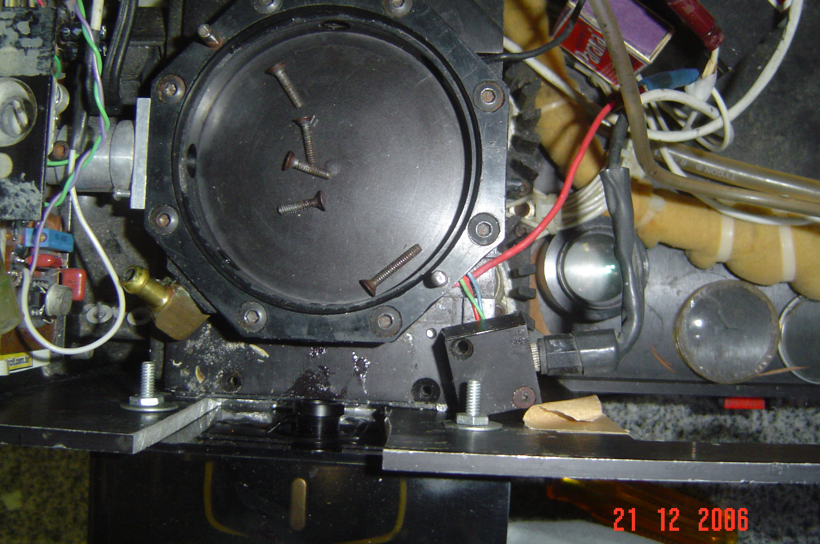
95.0
Janela do fotodetector
Janela de filmagem

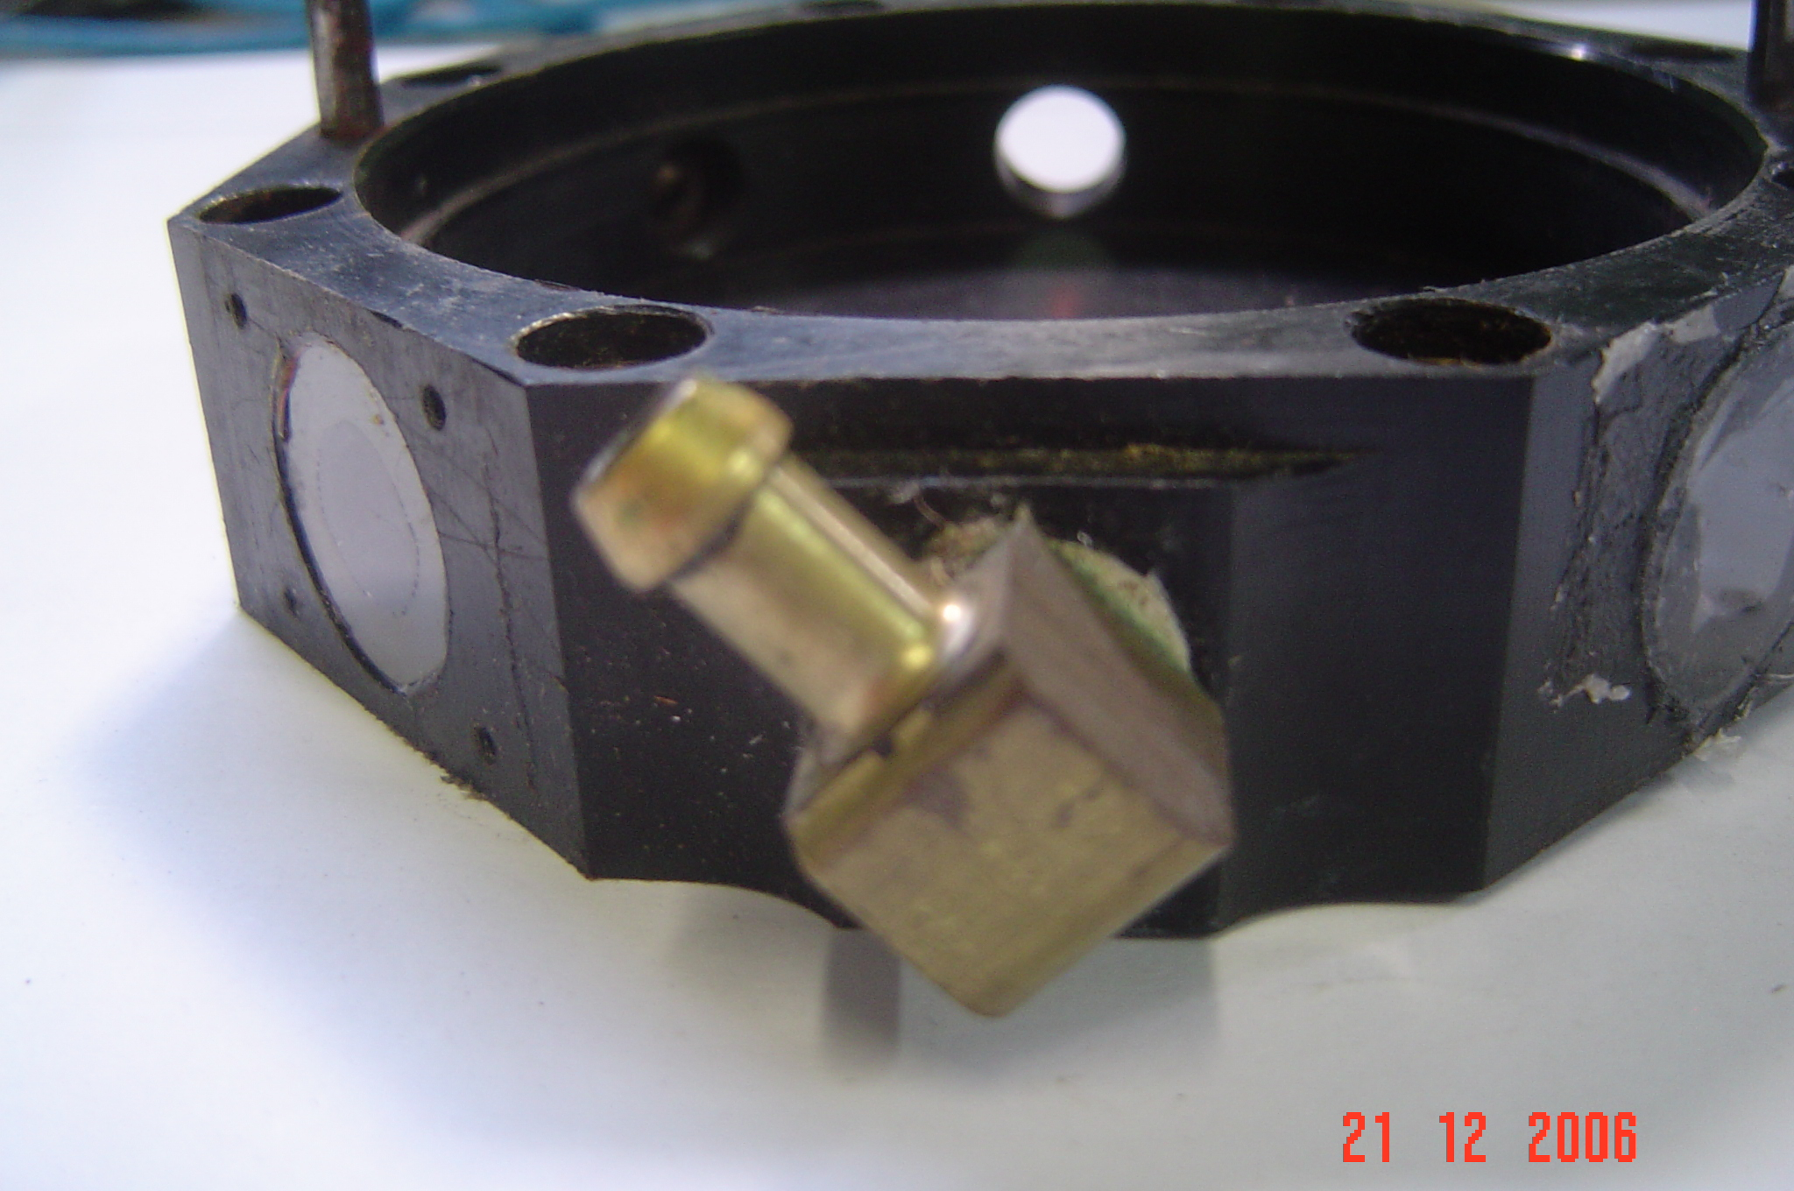
24.0
19.0
9.0
Rebaixo 1.0
O furo onde receberá rosca= 12

